모델 데이터 파이프라인 비겨

구분 | Faster R-CNN | YOLO
데이터 구조 | 중앙 집중화된 어노테이션 파일 (주로 COCO 형식의 JSON) | 이미지별 개별 어노테이션 파일 (.txt)
어노테이션 형식 | [x_min, y_min, width, height] (픽셀 단위) | <object-class> <x_center> <y_center> <width> <height> (정규화된 값)
설정 파일 | pipeline.config 파일을 통해 모델 구조, 학습 경로 등 상세 설정 | data.yaml 파일을 통해 데이터셋 경로, 클래스 이름 등 간략한 설정
데이터 증강 | 프레임워크에 따라 다양하며, 일반적으로 기본적인 기하학적 변환(뒤집기, 크기 조절 등)을 주로 사용 | Mosaic, MixUp 등 최신 데이터 증강 기법을 적극적으로 내장하여 활용

어노테이션 형식:

Faster R-CNN:
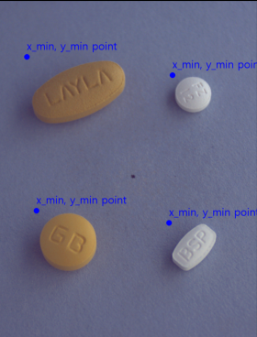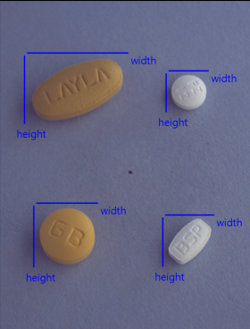

YOLO
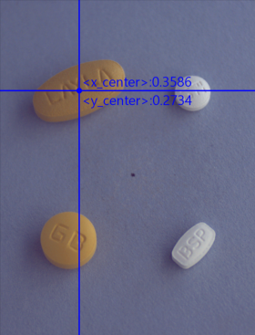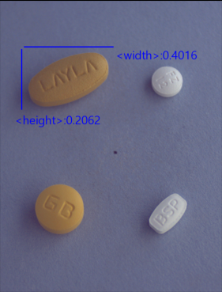

project annotation은 json 형식으로 되어있어 YOLO 모델에 적용하려면 데이터 가공 필요)

<object-class>: 탐지할 객체의 클래스(정수 형태)
<x_center> : 이미지 전체 너비 대비, 바운딩 박스 중심점 x 좌표 위치 비율 %
<y_center> : 이미지 전체 너비 대비, 바운딩 박스 중심점 y 좌표 위치 비율 %
<width> : 이미지 전체 너비 대비, 바운딩 박스 가로 폭 비율 %
<height> : 이미지 전체 너비 대비, 바운딩 박스 높이 비율 %

위 예시의 <x_center>는 전체 가로폭 35.86%위치하고 <y_center>는 전체 높이 27.34%에 위치.
또한 <width>는 전체 가로폭 40.16%의 길이를 가졌고 <height>는 전체 높이 20.62%의 길이를 가짐.

레일라정(좌측 상단) <object-class>를 1이라 가정했을 때 아래와 같은 txt 파일이 필요

예시.txt 파일:
1 0.35 0.27 0.40 0.20

(위 사진은 4개 약이 있음으로, 위와같은 형태로 4줄 작성)

1 0.35 0.27 0.40 0.20
…
…
…

데이터 확인(train 데이터 기준):

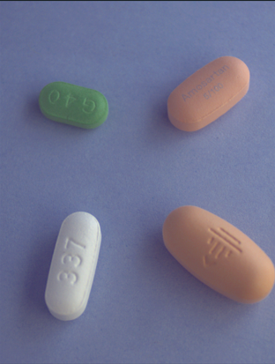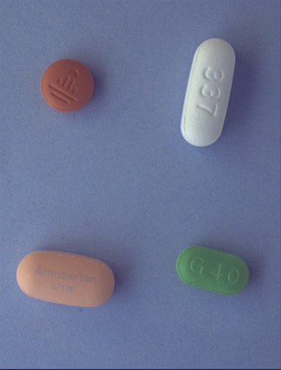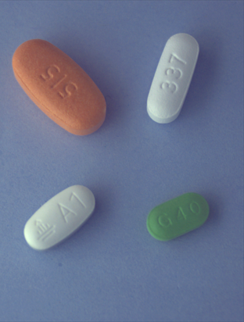
(약이 정렬되어 배치되지 않음)

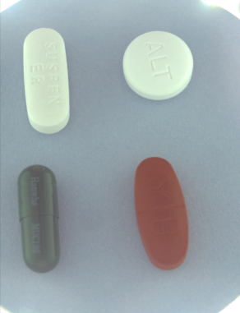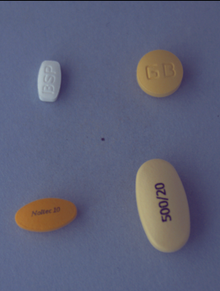
(가장 밝은 이미지(mean:163)) 가장 어두운 이미지(mean:98))

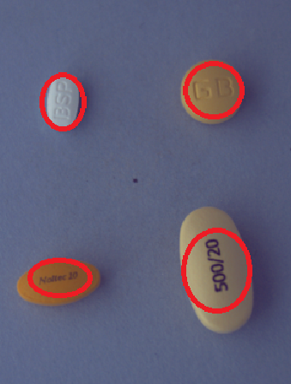
(약에 번호나 글자가 새겨져 있음)

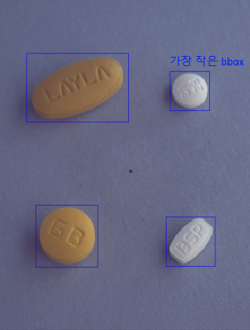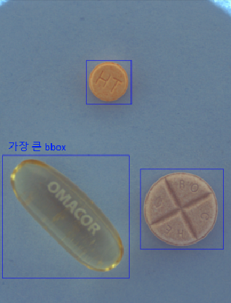
가장 작은 bbox 면적: 23250 px² 가장 큰 bbox 면적: 272435 px²

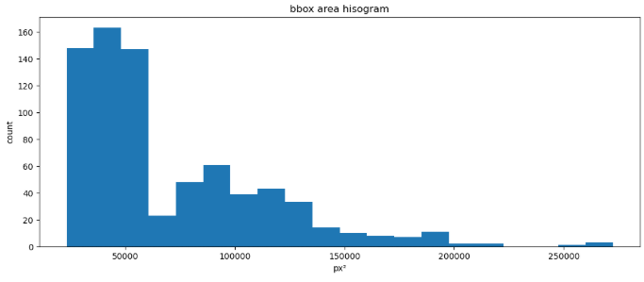
bbox 면적 분포

증강 방식:

회전(rotation):
-객체에 위아래와 같은 방향성이 없음.
-데이터 확인 결과 약이 정렬 배치되어 있지 않음.
위 같은 근거로 사용 가능할 것이라 생각됨.

좌우상하 반전(filp):
-객체 탐지 자체에 문제가 발생하진 않을거라 생각됨.
-약에 새겨진 글자 또한 반전됨으로, 적용/미적용에 따라 classification 성능에서 다른 결과가 나올 가능성 있음.
객체 탐지가 어려운 상태면 사용을 고려해 봐도 좋을 것이라 생각됨.

잘라내기(crop):
-탐지할 객체 이미지 일부분이 잘려나갈 가능성 있음.

